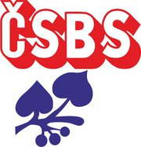Český svaz bojovníků za svobodu

VÝROČNÍ ZPRÁVA ÚV ČSBS
za rok 2018

O B S A H

I. | Úvodní slovo předsedy Ústředního výboru ČSBS
II. | Poslání Českého svazu bojovníků za svobodu (ČSBS)
III. | Kdo je ČSBS a co společnosti nabízí
IV. | Orgány ČSBS
V. | Organizační struktura ČSBS
VI. | Spolupráce se státními i nestátními institucemi a občanskými spolky v ČR
VII. | Členství v mezinárodních organizacích
VIII. | Spolupráce se zahraničními spolky
IX. | Členská základna
X. | Působení v regionech
XI. | Hospodaření ČSBS v roce 2018
 | - Zpráva Ekonomické komise ÚV ČSBS
 | - Obecné účetní zásady
 | - Rozvaha k 31. 12. 2018 v plném rozsahu
 | - Výkaz zisku a ztráty k 31. 12. 2018 v plném rozsahu
XII. | Rozhodnutí o prodloužení lhůty k podání daňového přiznání

Hlava I.
Úvodní slovo předsedy Ústředního výboru ČSBS

Vážené sestry a bratři, ve Výroční zprávě za rok 2018 je vám předkládáno vyhodnocení činnosti ÚV ČSBS a celého ČSBS za uplynulý rok. Koncem roku 2017
a počátkem roku 2018 jsem stejně jako v předešlých letech oslovoval jednotlivé krajské hejtmany s žádostí o jejich finanční ocenění bývalých čs. politických vězňů německých nacistických věznic, káznic a koncentračních táborů, držitele Osvědčení podle zákona č. 255/1946 Sb., pro které se stále nedaří přesvědčit Ministerstvo obrany ČR, aby jim přiznalo postavení „válečných veteránů“ novelou zákona č. 170/2012 Sb. ve znění pozdějších právních předpisů.
Hejtmani (hejtmanky) ve všech krajích České republiky a primátor hlavního města Praha se přihlásili k odkazu těch, co se dokázali postavit velmocenským plánům německých nacistů v letech1938-1945 a čs. politické vězněz 2. sv. války ve svých krajích i v Praze průběžně finančně oceňovali. Toto ocenění nebylo prováděno ve všech krajích jednotným způsobem, nicméně bylo realizováno.
Hlavní činností, kterou se ČSBS zabýval na všech úrovních,zejména v posledním čtvrtletí roku 2018, byla masová dehonestační kampaň, která byla proti Svazu vedena některými hromadnými sdělovacími prostředky. V této souvislosti je třeba přiznat, že členové ČSBS se touto kampaní nechali ovlivnit, což se projevilo i v nejednotě názorů jak se proti této kampani postavit. U části členů nejvyššího orgánu ČSBS, kterým je mezi sjezdy Ústřední výbor ČSBS, převládla představa, že je třeba vyhovět médiím a vyměnit 4/5 statutárního orgánu ČSBS, kterým je Předsednictvo ÚV ČSBS (předseda a čtyři místopředsedové ÚV ČSBS). Na jednání Ústředního výboru ČSBS dne 20. listopadu 2018 však většina členů Ústředního výboru ČSBS rozhodla o tom, že 4/5 Předsednictva ÚV ČSBS odvolávat nebude, neboť se neprokázalo žádné pochybení, které by zavdávalo důvod pro jejich odvolání. To, co členy ČSBS spojuje i přes rozdílný názor na to, jak je třeba ČSBS řídit, je zejména jejich jednotný náhled na odkaz zakladatelů Československé republiky v roce 1918 a její osvoboditele z německé nacistické okupace v roce 1945. A na tomto odkazu je třeba obnovit jednotu jednotlivých členů ČSBS.
Předkládaná Výroční zpráva zahrnuje přehled činnosti ČSBS v roce 2018 včetně finančních přehledů.

Hlava II.
Poslání Českého svazu bojovníků za svobodu (ČSBS)

- Přispívat k rozvoji České republiky v duchu humanitních tradic zakladatelů Československé republiky. Usilovat o posilování národní hrdosti a lidské důstojnosti na základě principu rovnosti občanů.
- Podle zákonů České republiky, ve spolupráci se státními a samosprávnými orgány, uplatňovat práva a oprávněné nároky přímých účastníků národního boje za osvobození Československa a pozůstalých vdov, vdovců a sirotků po nich, zejména v oblasti sociální, zdravotní a občanskoprávní.
- Vyjadřovat a prosazovat stanoviska bojovníků za svobodu k aktuálním společenským problémům a uchovávat paměť národa. Zdůrazňovat nezpochybnitelnost,nedotknutelnost a neměnnost rozhodnutí přijatých vítěznými spojenci po 2. světové válce pro mírové a bezpečnostní zajištění Evropy.
- Usilovat, aby dějiny národního boje za svobodu Československé republiky byly pravdivě zpracovávány a aby byl objektivně hodnocen jejich význam pro současné i budoucí generace České republiky.
- Seznamovat veřejnost, zejména českou i evropskou mládež, s historií a odkazem národního boje za svobodu Československa. Vydávat publikace, periodika ČSBS, provádět přednášky, besedy a prostřednictvím veřejných sdělovacích prostředků šířit odkaz československého odboje.
- Zdůrazňovat jednotu domácího a zahraničního boje proti nacismu a fašismu za
2. světové války, posilovat vlastenecké uvědomění národního společenství. Vystupovat proti snahám a útokům podrývajícím základy naší státnosti a proti účelovému zkreslování našich dějin.
- Spolupracovat s registrovanými odbojářskými spolky v České republice i obdobnými spolky a organizacemi v zahraničí.
- Spolupracovat s dalšími spolky při zřizování a udržování památníků, pomníkůa pamětních desek obětem národního boje za svobodu Československa a v případě jejich zrušení usilovat o obnovu těchto památníků.
Posláním ČSBS je především úsilí o posilování národní hrdosti a lidské důstojnosti na základě principu rovnosti občanů, uchování paměti národa a snaha o to, aby dějiny domácího boje za svobodu jak z rakouské nadvlády, zejména v letech 1914 – 1918,
tak z německé nacistické okupace v letech 1938 – 1945, byly pravdivě zpracovávány
a aby byl objektivně hodnocen jejich význam pro současné i budoucí generace.

Hlava III.
Kdo ČSBS je a co společnosti nabízí

- Český svaz bojovníků za svobodu (ČSBS) je dobrovolný a nezávislý spolek sdružující:
- Účastníky národního boje za svobodu a státní samostatnost bývalé Československé republiky, jakož i jejich rodinné příslušníky a pozůstalé.
b) Občany, kteří souhlasí se stanovami a posláním ČSBS.
c) Další obdobné spolky v České republice a obdobné organizace v zahraničí, jejichž činnost naplňuje ideu ČSBS, které se připojí k ČSBS jako kolektivní členové.
3. Sídlem ČSBS je hlavní město České republiky – Praha
- Působnost ČSBS se vztahuje na celou Českou republiku i na členy ČSBS žijící
v zahraničí.
- ČSBS je historickým a právním nástupcem bývalého Svazu národní revoluce, Svazu bojovníků za svobodu a Československého svazu protifašistických bojovníků.
- Historie ČSBS se odvozuje od 26. října 1946, kdy se uskutečnil ustavující sjezd Svazu národní revoluce, jednoho ze zakládajících spolků Svazu bojovníků za svobodu.
- Na základě registrace ve spolkovém rejstříku u Městského soudu v Praze je ČSBS samostatnou právnickou osobou (spolkem).
- Jménem ČSBS, jeho organizačních jednotek a složek jsou oprávněni jednat a zavazovat se řádně zvolení představitelé (předseda a místopředsedové Ústředního výboru ČSBS) nebo další zmocnění členové ústředního výboru, všichni v rozsahu daném Stanovami ČSBS, dále Organizačním řádem ČSBS, Jednacím řádem ČSBSa Směrnicemi pro hospodaření schválenými Ústředním výborem ČSBS.

Hlava IV.
Orgány Českého svazu bojovníků za svobodu

- Sjezd ČSBS – nejvyšší orgán ČSBS
- Ústřední výbor ČSBS
řídí činnost mezi jednotlivými sjezdy; sestává z delegátů jednotlivých oblastních organizací
a zájmových sdružení ČSBS zvolených na volebních konferencích před sjezdem ČSBS
a) Výkonný výbor ÚV ČSBS
řídí ČSBS mezi jednotlivými zasedáními ÚV; je volen z členů ÚV ČSBS
b) Předsednictvo Ústředního výboru
statutární orgán ČSBS; je tvořen předsedou a místopředsedy ÚV ČSBS a je součástí
Výkonného výboru ÚV ČSBS; volí se z členů ÚV ČSBS.
c) Předseda ÚV ČSBS
Volí se na ustavujícím zasedání ÚV ČSBS z členů ÚV ČSBS v den konání sjezdu ČSBS.
3. Kontrolní komise ČSBS
na celosvazové úrovni Ústřední kontrolní komise ČSBS, je volena Ústředním výborem v den
konání sjezdu ČSBS z delegátů, kteří nejsou členy ÚV ČSBS
- Rozhodčí rada ČSBS.
je volena v den konání sjezdu ČSBS z delegátů, kteří nejsou členy ÚV ČSBS
Hlava V.
Organizační struktura ČSBS
Organizační struktura ČSBS je dvoustupňová:
- Ústřední výbor ČSBS
- Oblastní organizace ČSBS:
2.1.Jako součást ústřední spolkové organizační struktury ČSBS
2.2. Jako pobočné spolky s vlastním identifikačním číslem
Vnitřní horizontální strukturu ČSBS tvoří historické skupiny resp. Sdružení ČSBS.
V rámci ČSBS vyvíjí aktivní činnost:
a) Sdružení domácího odboje a partyzánů (Historické skupiny –Zpravodajská brigáda,
Partyzánská brigáda Jan Žižka, Partyzánská brigáda Mistra Jana Husa, česká
brigáda Jana Žižky z Trocnova v Jugoslávii),
b) Sdružení zahraničních vojáků 2. světové války (Historické skupiny – Ludvíka Svobody,
1. sam. tankové brigády v SSSR, atd.).
c) Sdružení Českého národního povstání,
d) Sdružení politických vězňů a pozůstalých, (Historické skupiny KT - Mauthausen,
Auschwitz, Buchenwald, Sachsenhausen, Dachau, Bergen-Belsen, Ravensbrück,
Terezín-gheto, Svatobořice, Kaunicovy koleje).
e) Sdružení přátel interbrigadistů, které si připomíná účast čs. interbrigadistů
v občanské válce ve Španělsku v letech 1936-1939,
Hlava VI.
Spolupráce se státními i nestátními institucemi a občanskými spolky
v České republice
Na základě dvoustranných smluv spolupracuje Český svaz bojovníků za svobodu se státními organizacemi a institucemi a také s obdobnými vlasteneckými spolky s nimiž se shoduje na výkladu českých a československých dějin.
Smlouvy a dohody se státními institucemi:
- s Ministerstvem kultury České republiky,
- s Ústavem pro studium totalitních režimů,
- se Státní archivní správou,
- s Odborem pro válečné veterány Sekce právní MO ČR,
- s Ústřední vojenskou nemocnicí – Vojenskou fakultní nemocnicí Praha,
- s Vojenskou nemocnicí Brno
- s Vojenskou nemocnicí Olomouc,
- s Klatovskou nemocnicí, a.s.,
- s Rokycanskou nemocnicí a.s.,
- s Domažlickou nemocnicí a.s.,
- s Fakultní nemocnicí Plzeň a.s.,
- se Stodskou nemocnicí a.s.
Smlouvy a dohody s nestátními organizacemi:
- se společností AGEL, poskytující zdravotnické služby,
- s Nemocnicí milosrdných sester sv. Karla Boromejského v Praze,
- s Institutem preventivní a léčebné medicíny Praha, spol. s r. o.
- se Srbským kulturním centrem v ČR
Smlouvy a dohody s občanskými spolky:
- Sdružení osvobozených politických vězňů a pozůstalých, z.s.
- Sdružení čs. zahraničních letců–východ, z.s.,
- Kruh občanů České republiky vyhnaných v r. 1938 z pohraničí, z.s.
- Společnost Ludvíka Svobody, z.s.
- Československá obec legionářská,z.s.
- Československá obec sokolská,z.s.
- Svaz vojenských veteránů ČR,z.s.
- Svaz důstojníků a praporčíků AČR,z.s.
- Vojenské sdružení rehabilitovaných, z.s.
- Česká a Slovenská Obec Dělostřelecká,z.s.
- Rada seniorů, z.s.s.
- České národní sdružení,z.s.
- Iniciativa pro podporu vypálených obcí,z.s.
- Veleobec sdružených obcí baráčníků,z.s.
- Vlastenecké sdružení antifašistů, z.s.
- Všekozácký svaz českých zemí a Slovenska,z.s.
- Srbské sdružení Sv. Sáva, z.s. - sdružující srbskou menšinu v ČR

Hlava VII.
Členství ČSBS v mezinárodních organizacích
Český svaz bojovníků za svobodu je členem Mezinárodní federace odbojářů
„Federation International de Resistance (FIR)“
Členy FIR jsou zástupci legálních antifašistických organizací a spolků ze zemí
Evropy od Portugalska po Ruskou federaci a od Dánska po Řecko (Abánie, Belgie,
Bulharsko, Česká republika. Dánsko, Holandsko, Itálie, Maďarsko, Spolková
republika Německo, Portugalsko, Rakousko, Ruská federace, Srbsko, Slovensko
a Ukrajina).
ČSBS přerušil své členství ve FIR v roce 1990. Přes přerušení členství udržoval
Ústřední výbor ČSBS s touto mezinárodní organizací nadále kontakty. Svou činnost
ve FIR obnovil ČSBS v roce 2012, s účinností od roku 2013. V listopadu 2016 se pak v Praze konal XVII. kongres FIR na jehož organizaci se ČSBS podílel.
Hlava VIII.
Spolupráce se zahraničními organizacemi a spolky
Mimo Mezinárodní federace odbojářů, má ČSBS uzavřeny dvoustranné smlouvy a
dohody o spolupráci s následujícími zahraničními organizacemi a spolky.
a) Slovenský zväz protifašistických bojovníkov,
b) Vojenské zdravotnícké zariadenie, a.s. Piešťany,
c) Svaz sdružující bojovníky národně osvoboditelské války Srbska,
d) Svaz účastníků odboje Slovinska,
e) Protifašistický svaz RF
f) Protifašistický svaz Polska „Zwiazek Kombatantów i bytych wiezniow
politicznych Rzeczi Pospolitej Polskiej“
g) Protifašistický svaz VVN-BdA-Sasko-Drážďany
Dvoustranná spolupráce je udržována také s dalšími zahraničnímiprotifašistickými
organizacemi např. ve Spolkové republice Německo se zemskou organizací Spolek
pronásledovaných nacismem v Sasku, vzájemnými návštěvami funkcionářů obou organizací v Praze a v Drážďanech. Důležitou zahraniční organizací, s níž ČSBS úzce spolupracuje je Slovenský zväz protifašistických bojovníkov, s jehož vedoucími představiteli se Výkonný výbor ÚV ČSBS každoročně setkává k výměně zkušeností recipročně na českém nebo na slovenském území. Široká spolupráce ČSBS se Slovenským zväzom protifašistických bojovníkov probíhá též na nižších úrovních v krajích, okresech a místech jak v České republice, tak i na Slovensku.

Hlava IX.
Členská základna
Ke konci roku 2018 měl ČSBS celkem 3.974 řádných členů (+ 35 čestných členů)
sdružených v 76 oblastních organizacích z toho:
- 50 v Čechách – 2.370 členů,
- 26 na Moravě – 1.604 členů.
Přehled členů ČSBS podle národnosti:
- 3.812 členů české národnosti,
- 162 členů jiné národnosti.
Podle věkového rozvrstvení má ČSBS:
– 286 členů ve věku nad 90 let tj. 7,2%
– 986 členů ve věku 81 - 90 let tj. 24,8%
– 1.035 členů ve věku 70 - 80 let tj. 26,0%
tyto tři skupiny tvoří dohromady 58% celé členské základny ČSBS.
ve věku 60 až 70 let má ČSBS - 765 členů a ve věku do 60 let - 902 členů,
to je celkem 42% členské základny ČSBS.
Přehled členů ČSBS podle příslušnosti k jednotlivým druhům odboje:
Druh odboje | 2018
 | Členů | %
Účastníci s osvědčením 255/1946 Sb. | 553 | 13.9
Účastníci bez osvědčení 255/1946 Sb. | 70 | 1,7
Vdovy, vdovci a sirotci | 411 | 10,3
Ostatní pozůstalí a rodinní příslušníci | 1.165 | 29,3
Ostatní členové ČSBS | 1.775 | 44,8

Vojáci v čs armádě, ve spoj. armádě | 59 | 1,5
SNP | 25 | 0,6
Partyzáni | 111 | 2,8
Účastníci domácího a zahraničního odboje | 132 | 3,3
Čs. političtí vězni | 296 | 7,4
Účastníci ČNP s Potvrzením 357/2005 | 40 | 1,0
Účastníci ČNP bez Potvrzení 357/2005 | 19 | 0,4
Váleční veteráni | 302 | 7,6

Hlava X.
Působení ČSBS v regionech
Základní činností ČSBS v kalendářním roce je organizování vzpomínkových akcí
a pietních aktů jako připomínka událostí, které se významně zapsaly do dějin
Československa a tím i České republiky.
Na ústřední úrovni se jedná o stálé vzpomínkové akce a pietní akty za účasti ústavnícha státních představitelů. V regionech jsou tyto akce doplňovány místními akcemi v působnosti oblastních organizací ČSBS působících v jednotlivých krajích České republiky za účasti představitelů územních samospráv.
Praha:
- březen  - duben  - květen  - červen  - srpen  - září  - říjen  - listopad | (Prašný most), pietní vzpomínka na poslední boj škpt. Václava Morávka,  (Strašnice), uctění památky padlých a umučených 1939 -1945,  Uctění památky obětí německé nacistické okupace a padlých v průběhu povstání českého lidu 30.4.-12.5.1945 a osvobození Prahy 8.-9.5.1945,  Pietní vzpomínka na poslední boj 7 čs. parašutistů v kostele Cyrila  a Metoděje,  Slavnostní shromáždění a setkání vedoucích představitelů MO ČR a GŠ  AČR s přímými účastníky SNP  (Masarykovo nádraží), uctění obětí vyhnání obyvatel z pohraničí po Mnichovské  dohodě v roce 1938,  (Vítkov), slavnostní shromáždění ke vzniku Československé republiky  (Hlávkova kolej a kasárna Ruzyně), uctění obětí 17. listopadu 1939
Středočeský kraj:
- březen  - duben  - květen  - červen  - září  - prosinec | (Lány), připomínání si narození prvního československého prezidenta  T.G. Masaryka,  (Benešov), uctění památky amerických letců,  (Levý Hradec), pietní vzpomínka na transport smrti,  (Zahájí, Mělník), připomenutí si padlých partyzánů ve 2. sv. válce,  (Benešov), pietní vzpomínka na oběti 2. sv. války,  (Lidice), pietní vzpomínka na vyvraždění mužů a dětí z Lidic,  (Lány), připomínání si úmrtí prvního československého prezidenta  T. G. Masaryka,  (Nehvizdy), připomenutí si rtm. Gabčíka a Kubiše ze skupiny ANTHROPOID  a jejich seskoku na území okupovaných Čech v roce 1941
Plzeňský kraj:
- září | (Plzeň), uctění obětí vyhnání Čechů z českého pohraničí po Mnichovské dohodě v roce 1938,
Karlovarský kraj:
- říjen | (Cheb), Přednášky k výročím vzniku ČSR a k Mnichovské dohodě
Ústecký kraj:
- květen  - září | (Terezín), spoluúčast s Památníkem Terezín na organizaci Terezínské tryzny  (Dolní Podluží-Varnsdorf), uctění památky zavražděných příslušníků Finanční stráže
Pardubický kraj:
- duben  - červen  - září | (Moravská Třebová), uctění památky významného člena ilegální odbojové  organizace NSVSM (Národní sdružení vlastenců na severní Moravě),  ubitého při výslechu gestapem krátce po jeho zatčení v dubnu 1944,  (Ležáky), pietní vzpomínka na vyvraždění mužů, žen a dětí z Ležáků  v roce 1942,  (Dolní Světlá - Varnsdorf), uctění památky zavražděných příslušníků Finanční stráže,
Kraj Vysočina:
- březen | Leškovice (Havlíčkův Brod), pietní vzpomínka na poslední boj  obklíčeného štábu partyzánské brigády Mistr Jan Hus
Jihomoravský kraj:
- duben  - listopad | (Moravany-Kameňák),uctění památky 7 ubitých partyzánů,  (Brno), vzpomínkové shromáždění k uctění památky obětí z řad studentů  v průběhu uzavření českých vysokých škol v listopadu 1939,
Zlínský kraj:
- duben | (Buchlovice), připomínka osvobození Buchlovic 30. 4. 1945,
Moravskoslezský kraj:
- duben  - listopad | (Hrabyně), 2. ročník hvězdicového pochodu „Po stopách bojovníků za  svobodu v letech II. sv. války“ s cílem v NP Hrabyně,  (Nový Jičín), vzpomínka na Jána Ušiaka, velitele partyzánské brigády  „Jan Žižka z Trocnova“ a na další padlé partyzány,
Olomoucký kraj:
- březen  - duben  - květen | (Nová Hradečná - Šumperk), připomenutí si popravy 16 českých vlastenců v březnu 1945 na střelnici v Bratrušově  (Javoříčko), vypálení obce německými nacisty na konci 2. sv. války,  (Zákřov), vypálení obce německými nacisty na konci 2. sv. války,  (Lazce), uctění památky obětí přerovského povstání v květnu 1945,

Hlava XI.
Hospodaření ČSBS v roce 2018
- Zpráva Ekonomické komise ÚV ČSBS
Rok 2018, na úseku hospodaření ČSBS lze obdobně jako předchozí rok 2017, charakterizovat jako neustálou starostlivost o získávání finančních prostředků na činnost jak Ústředního výboru, tak i oblastních organizací ČSBS.
Struktura ČSBS byla stejně jako v předchozích letech ovlivněna nejen vnějšími ekonomickými vlivy (zdražování energií, nájmů atd.), ale i činností všech dobrovolných funkcionářů včetně předsedy ÚV ČSBS a předsedy Ekonomické komise ÚV ČSBS, kteří zajišťovali ekonomické zázemí Svazu.
Činnost ČSBS byla zajištěna díky státní dotaci poskytnuté Poslaneckou sněmovnou Parlamentu ČR realizované prostřednictvím Ministerstva financí ČR. Žel státní dotace byla také v tomto roce snížena z požadovaných více než osmi milionů Kč jen na 6,3 milionů Kč. Přes realizaci úsporných opatření se náklady nedaří snižovat. To se projevilo negativně na činnosti Svazu jako celku. Muselo být přistoupeno ke stagnaci mzdových nákladů na všech úrovních organizační struktury ČSBS. Za sledované období nedošlo u zaměstnanců ČSBS k žádné valorizaci mezd. U oblastních organizací ČSBS je třeba vyzvednout zejména všechny předsedy a hospodáře, kteří pro zajištění činnosti jejich organizací zabezpečili od okresů, krajů a měst dotace na realizaci svého života a činnosti. Vzhledem k věku a zdravotnímu stavu našich seniorů máme problémy s placením členských příspěvků a ztrátou kontaktů (mizí pevné linky a čísla mobilů nejsou dodávána). Řada našich seniorů mění bydliště a nikdo z rodinných příslušníků o tom nepodá informaci (odstěhování k dětem, do domova seniorů atd.).
Ústřední výbor ČSBS usměrňuje své hospodaření především rozpočty sestavenými a schválenými na každý rok samostatně. To platilo rovněž i pro rok 2018, který byl Výkonným výborem ÚV ČSBS za rok 2018 kontrolován 5x a na jednání Ústředního výboru byla podána informace 2x ročně.
Příjmy a náklady na činnost ČSBS v roce 2018 jsou uvedeny v přiložených tabulkách účetní závěrky za rok 2018.

- Obecné účetní zásady

- Dlouhodobý majetek:
V dlouhodobém majetku je evidován hmotný majetek v pořizovací ceně nad 40 tis. Kč a nehmotný majetek v pořizovací ceně nad 60 tis. Kč.
- Opravné položky:
Opravné účetní položky jsou vytvářeny k pohledávkám v případě, že je jejich nedobytnost nepravděpodobná.
- Časové rozlišení:
Je účtováno zejména o výnosech příštích období, jejichž výše je stanovena
na základě nevyčerpaných dotací nebo darů, které mohou být využity v následujícím účetním období.
- Vlastní jmění a fondy:
Ve vlastním jmění je účtováno o zdrojích pořízení bezúplatně nabytého dlouhodobého majetku. Tato částka je pak rozpuštěna na účet skupiny Ostatní výnosy současně s účtováním odpisů ve stejné výši jako zaúčtované odpisy z příslušného bezúplatně nabytého dlouhodobého majetku.
- Přijaté dary a dotace:
O přijatých darech a dotacích je účtováno do provozních výnosů, a to na zakázky dle konkrétních projektů, na které jsou příjmy určeny. K rozvahovému dni jsou nevyčerpané dotace převedeny do dalšího období prostřednictvím výnosů příštích období

- Rozvaha k 31. 12. 2018 v plném rozsahu
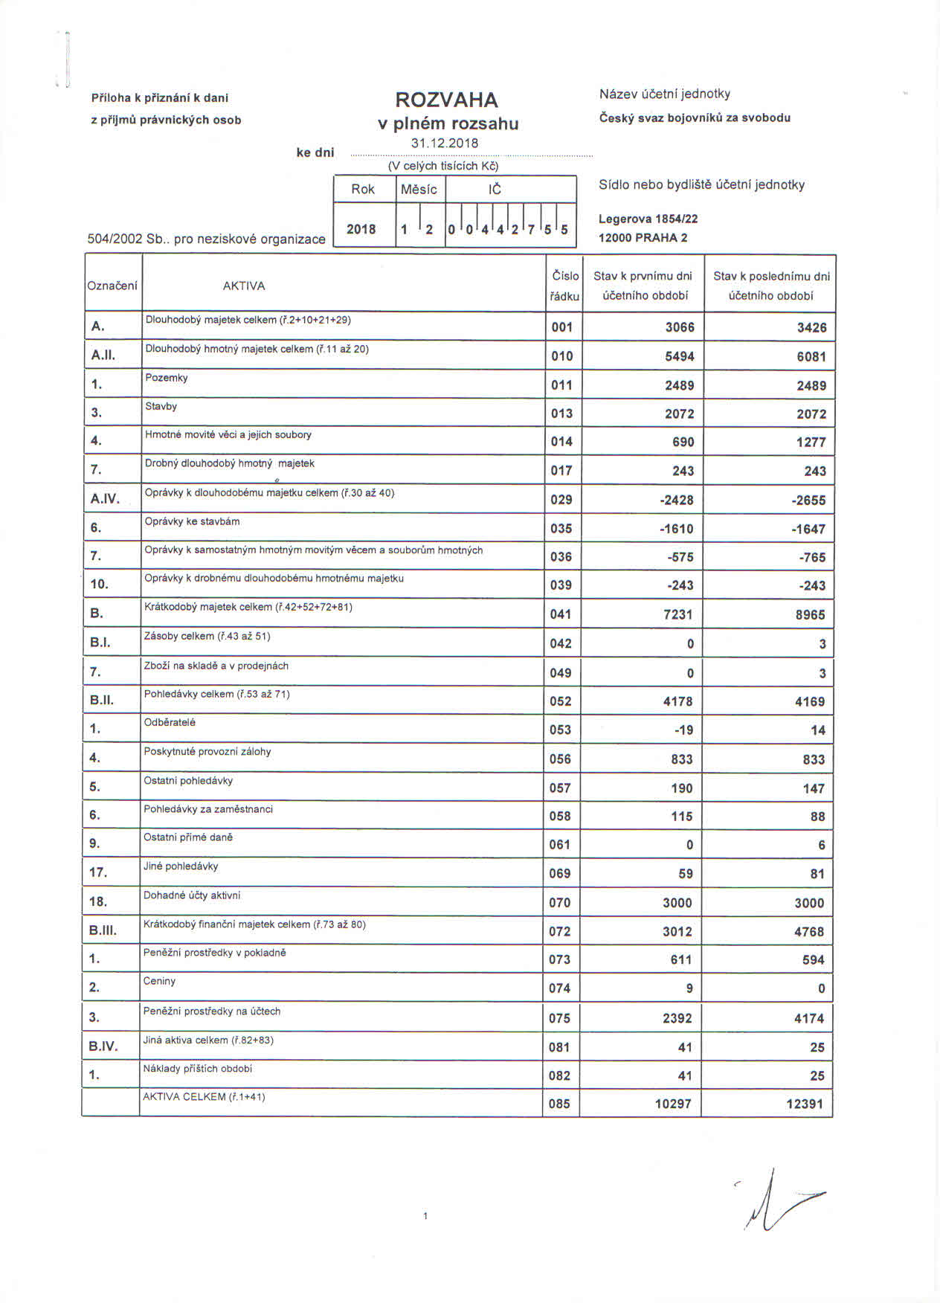
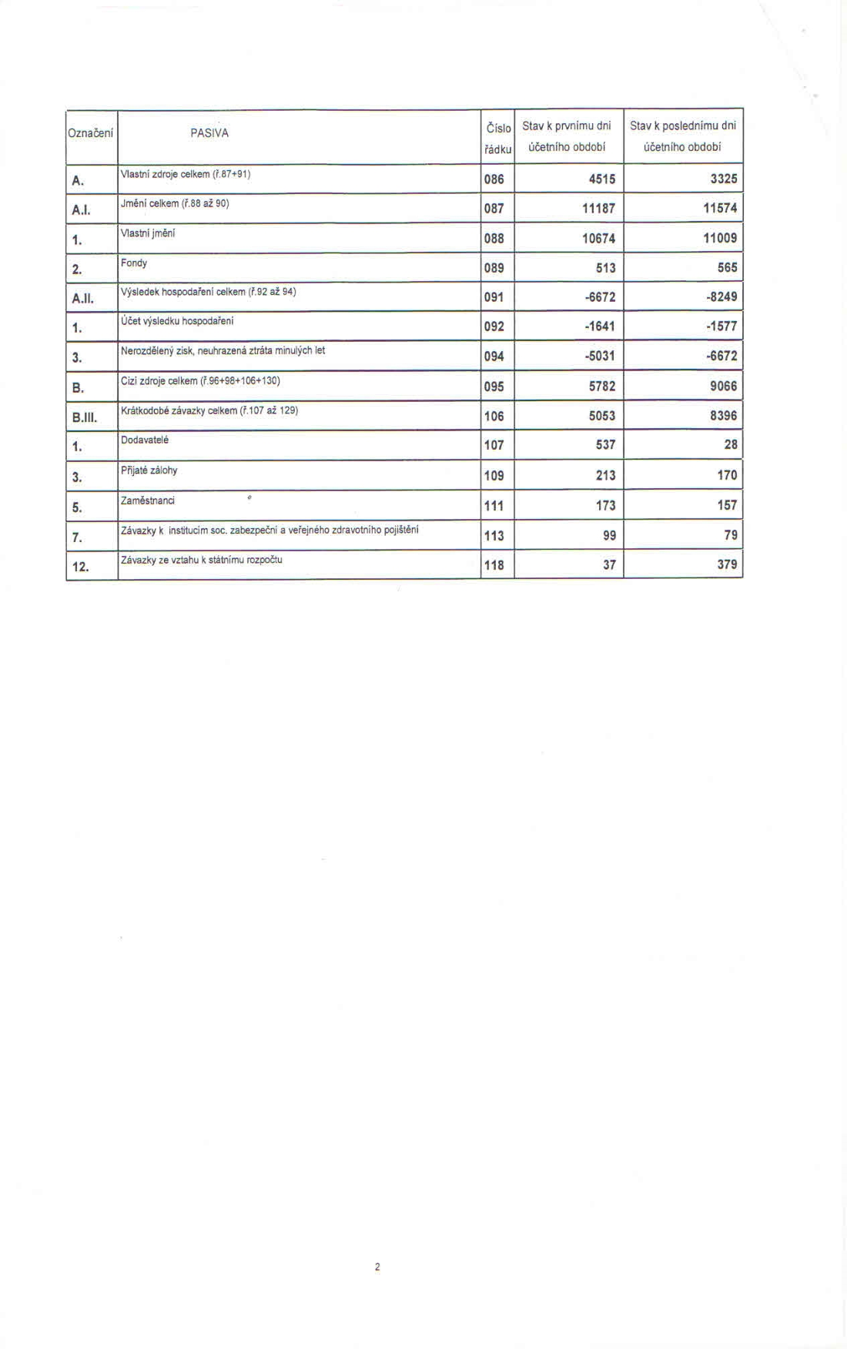

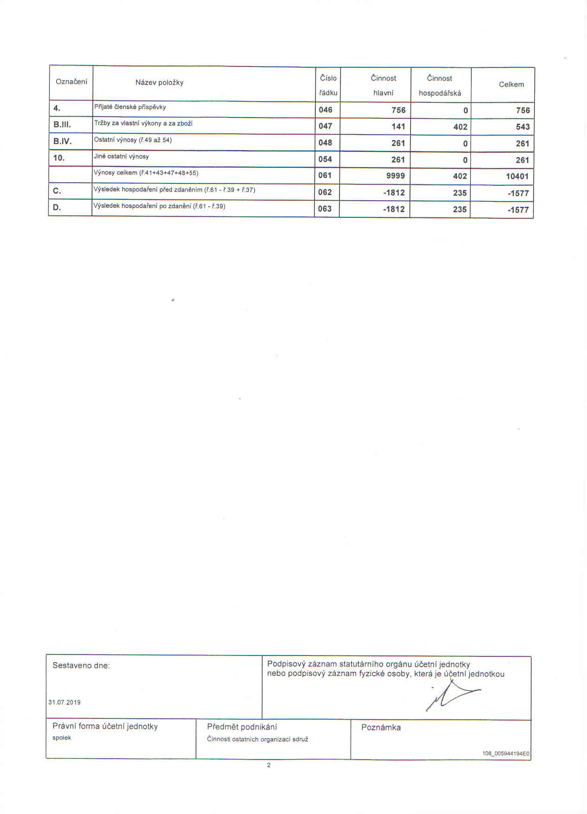

- Výkaz zisku a ztráty k 31.12. 2018 v plném rozsahu
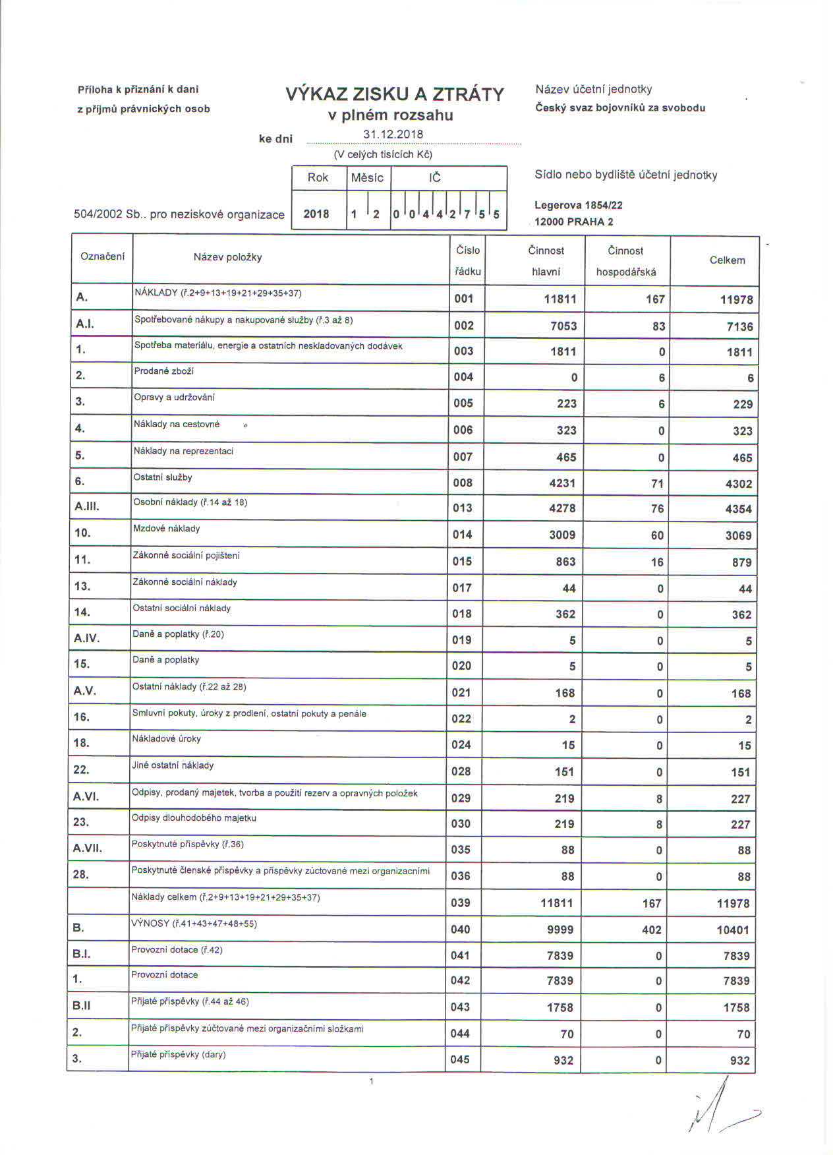
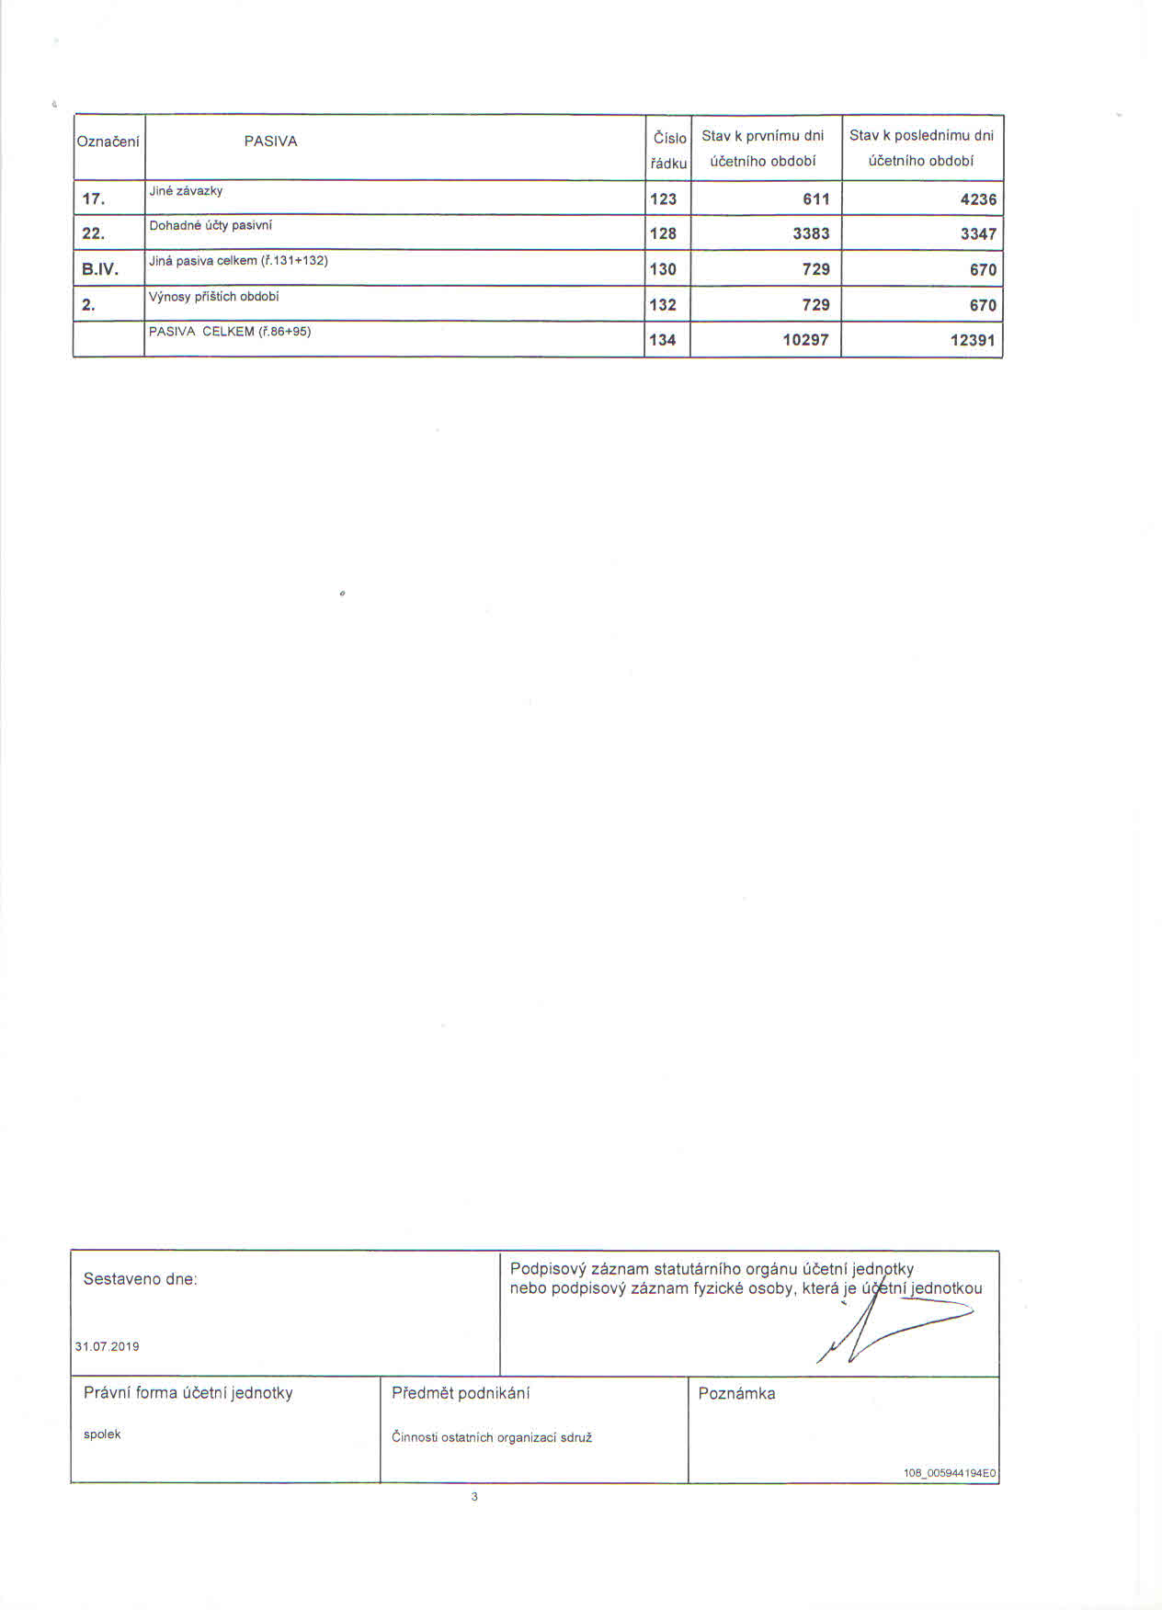
Hlava XII.
Rozhodnutí o prodloužení lhůty k podání daňového přiznání
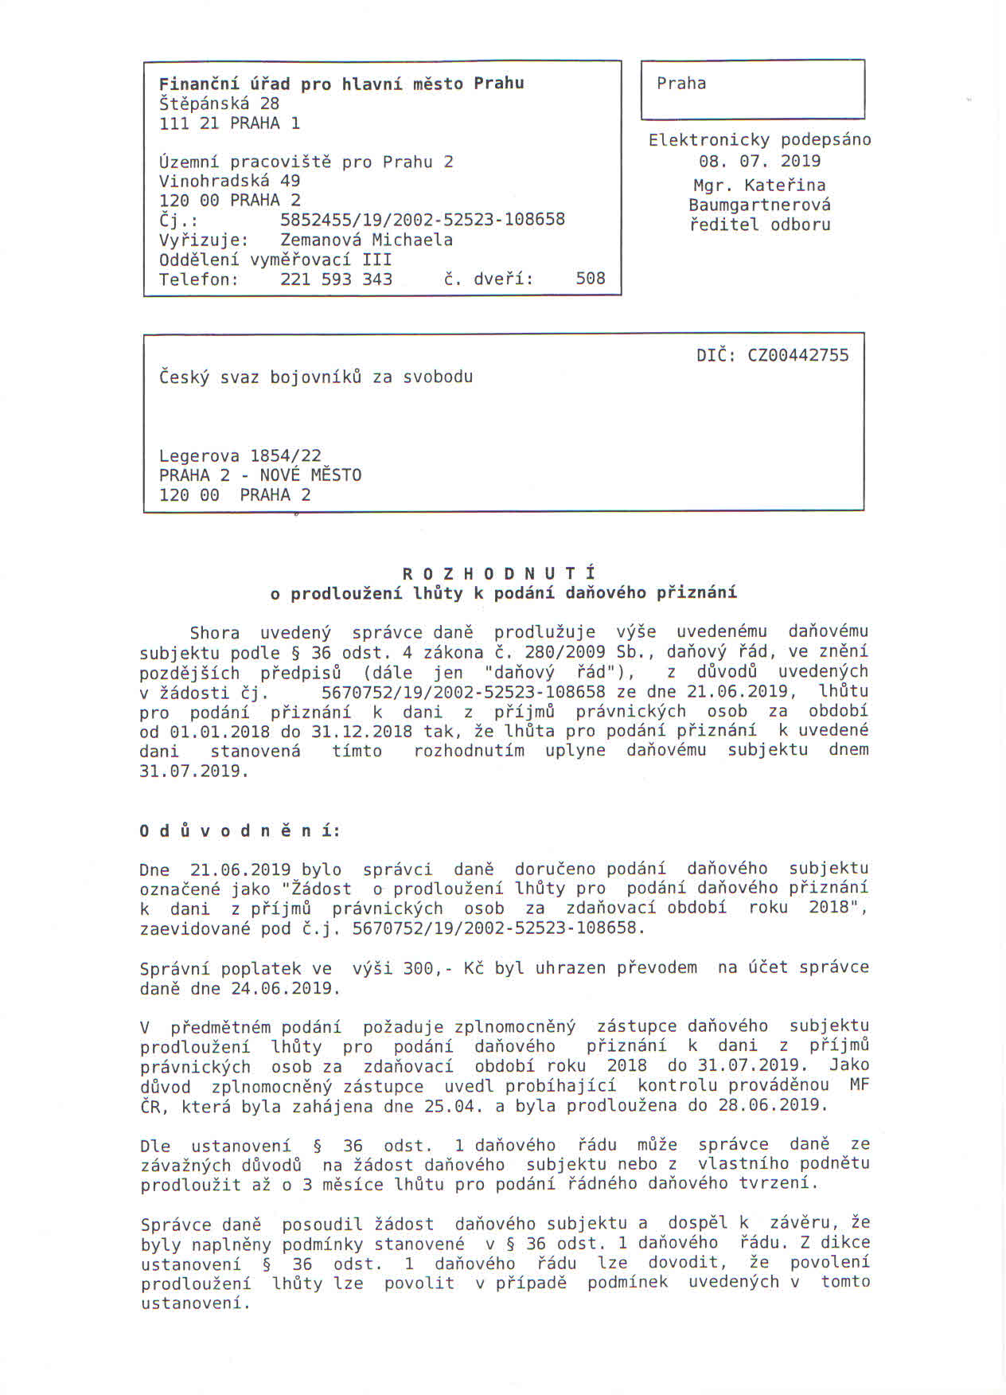
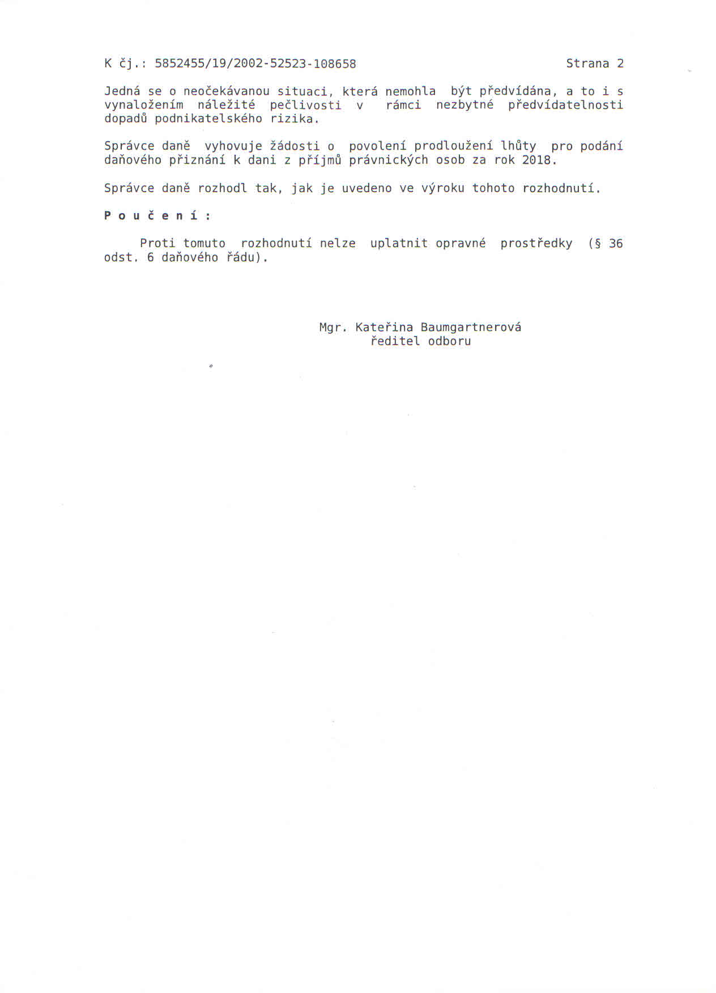

POZNÁMKY:

